ESTÁNDAR DE PERFECCIÓN DE LA WBO y COE 2010
PARA EL IDEAL DEL PERIQUITO DE POSTURA O INGLES (O DE EXPOSICIÓN)
Este estándar es original de la WBO, traducido, presentado y aprovado en las comisisones técnicas de Granada 2010, como estándar oficial de COE.
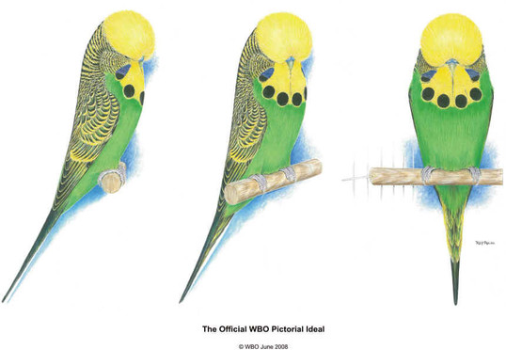
CONDICIÓN - Perfecto estado de condición, se puede definir como un pájaro que está completo en plumas. Tanto si es “yellow” o “buff”, la pluma debe mostrar la sensación de buena salud y una buena preparación. Cualquier pájaro que no muestre una perfecta condición debe ser penalizado.
TIPO – De forma cónica desde la base del cuello hasta la punta de la cola, con una línea de la espalda ligeramente cóncava, y una profunda y bien curvada línea en el pecho.
TAMAÑO - La longitud ideal es 216 mm mínimo (ocho y media pulgadas) de la coronilla de la cabeza hasta la punta de la cola. Sin embargo, el periquito es esencialmente un ave de equilibrio y estilo y esto siempre debe tenerse en cuenta.
ALAS - La longitud ideal del ala debe ser aproximadamente 45% de la longitud ideal del periquito medido desde el hombro hasta la punta de la pluma más larga de las primarias. El ala debe contener siete plumas remigias completamente desarrolladas y que terminan justo por encima de la rabadilla de la cola y sin cruzarse.
CABEZA - Grande, redondo, ancha y simétrica cuando sea vista desde cualquier ángulo. La curvatura del cráneo, que comienza justo por encima del cereo, se levanta hacia afuera y arriba continuando por encima de la cabeza, hacia una poblada nuca, para diluirse de una forma suave en la línea de la espalda.
PICO - Empotrada bien en las plumas de la máscara.
OJOS – Tienen que ser vivos y brillantes, y bien colocados lejos de la frente y en la parte superior de la cabeza.
HOMBROS – Tienen que ser amplios vistos desde cualquier ángulo.
COLA - Tienen que ser recto y firme con dos plumas primarias en la cola, la longitud ideal debe ser de aproximadamente el 35% de la longitud del periquito desde la punta de las alas a la punta de la cola.
POSICIÓN – Tieso en la percha, con una expresión segura y natural. La posición tiene que ser en un ángulo de 30 grados respecto a la vertical, cuando se mide trazando una línea imaginaría desde el ojo hasta la punta de la cola.
MÁSCARA Y SPOTS - Máscara de ser clara, profunda y amplia y, donde lo exige la Norma, adornado con seis spots espaciados uniformemente a lo largo de la garganta, los dos spots más exteriores deben de estar parcialmente cubiertos por la base de las manchas gulares. El tamaño de los spots deben de estar en proporción con el resto de la máscara de los pájaros, como se muestra en el ideal ilustrado.
PIERNAS Y PIES – Las piernas deben estar rectas y fuertes. Los pies deben tener dos dedos delanteros y dos traseros y las garras deben aferrase firmemente a la percha.
MARCAS - en las mejillas, dorso de la cabeza, cuello y alas para ser como se describe en las normas de color.
COLOR - Tienen que ser como el que se describe en las normas de color.
ESTÁNDAR DE PERFECCIÓN DE LA HEMBRA IDEAL
La hembra será igual al macho en todos los aspectos de la perfección, excepto para las características de la cabeza, que debe ser tan ancha como el macho cuando se ven desde el frente, pero tendrá menos frente cuando crestea, sin perder la línea redondeada, que comienza justo por encima del cereo, se levanta hacia afuera y arriba continuando por encima de la cabeza, hacia una poblada nuca, para diluirse de una forma suave en la línea de la espalda, visto desde un lateral.
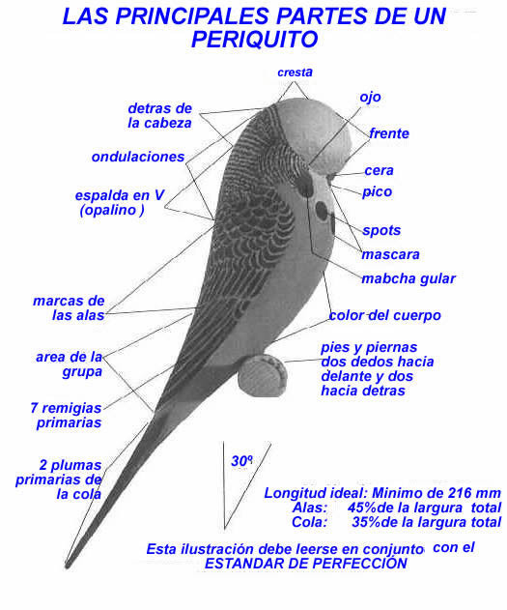
Traducido por: Salvador Riambau
Juez nacional de periquitos y psitácidos

